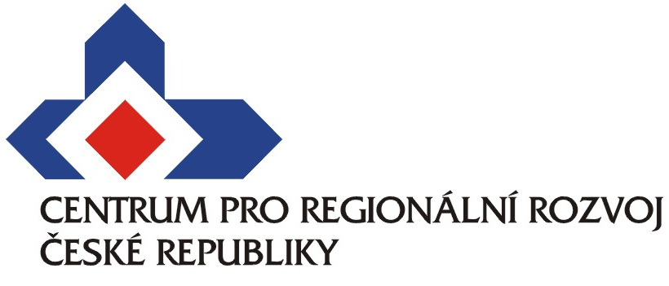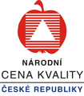

Centrum pro regionální rozvoj ČR převzalo ocenění Národní cena kvality ČR v modelu START Plus.

28. listopadu 2012, Praha – Na Pražském hradě se letos vyhlašoval již osmnáctý ročník prestižního programu Národní cena kvality ČR, který je založen na důsledném a objektivním ověřování efektivnosti a kvality všech činností organizace a na jejich hodnocení, zejména z pohledu uspokojování požadavků zákazníka. Za svou činnost bylo oceněno i Centrum pro regionální rozvoj ČR.
Centrum pro regionální rozvoj ČR (CRR ČR) bylo v loňském roce oceněno stříbrným stupněm Ceny Ministerstva vnitra za kvalitu ve veřejné správě, a na základě tohoto úspěchu se rozhodlo v letošním roce přihlásit do hodnocení v rámci Národní ceny kvality ČR. Ta je od roku 2006 vyhlašována nejen pro podnikatelský, ale i pro veřejný sektor, a umožňuje tak poměřit výkonnost různých organizací ve státní sféře.
Model START PLUS je založen na tzv. modelu excelence EFQM, který sleduje postupy v řízení organizace a dosahování výsledků na základě souboru devíti zásadních koncepcí: orientace na výsledky, zaměření na zákazníka, vůdcovství a stálosti cílů, řízení na základě procesů a faktů, angažovanosti lidí, neustálého učení se, zlepšování a inovace, rozvoje vzájemně prospěšných partnerství a společenské odpovědnosti. Na základě sebehodnocení CRR ČR, auditního hodnocení ze strany hodnotitelů Sdružení pro oceňování kvality a prokázaných výsledků ze strany organizace se podařilo CRR ČR získat celkem 307 bodů z teoretického maxima 1000 bodů; minimální hranice pro získání ocenění je přitom 175 bodů.
„Udělení titulu „Úspěšná organizace“ v rámci Národní ceny kvality ČR potvrzuje, že jsme se vydali správným směrem a že i ve veřejné správě je možné pracovat efektivně, kvalitně a orientovat se na zákazníky a jejich zájmy,“ přibližuje politiku kvality v CRR ČR jeho generální ředitelka Markéta Reedová.
Pro bližší informace k obdržení ceny prosím kontaktujte tajemníka CRR ČR Viléma Řeháka (rehak@crr.cz, tel.: 732 803 615).
Centrum pro regionální rozvoj ČR je příspěvkovou organizací Ministerstva pro místní rozvoj ČR, jehož základním cílem je pomoc při úspěšné realizaci projektů spolufinancovaných ze Strukturálních fondů Evropské unie. CRR působí jako zprostředkující subjekt pro Integrovaný operační program a Operační program Technická pomoc. V rámci této činnosti zabezpečuje konzultační činnost pro zájemce a zpracovatele projektů, pořádá informační semináře, pomáhá realizátorům projektů při realizaci výběrových řízení na jednotlivé dodavatele dle pravidel EU a kontroluje a monitoruje realizaci jednotlivých projektů. CRR dále působí jako kontrolní subjekt pro všechny operační programy v rámci Cíle 3 (Evropská územní spolupráce). Vedle těchto činností CRR zajišťuje systémovou infrastrukturu pro provoz monitorovacího systému realizace projektů spolufinancovaných z fondů EU, má na starosti správu Regionálních informačních servisů (www.risy.cz) a Mapového Serveru Centra pro regionální rozvoj (http://mapy.crr.cz) a je hostitelskou organizací pro jedno z pracovišť evropské sítě na podporu podnikání Enterprise Europe Network. Od roku 2011 se CRR také podílí na realizaci soutěží Vesnice roku a Historické město roku.

